Муниципальное общеобразовательное учреждение средняя
общеобразовательная школа №2

Волейбол в моей жизни

Выполнил: Набокин Дмитрий,
ученик 4 В класс
Руководитель:
Нечаева Елена Анатольевна,
МАОУ СОШ №2,
учитель физической культуры

г. Березники - 2017

Оглавление.
1.Введение……………………………………………………………..3-4
2. Краткий обзор информации по теме исследования ……………...5-7
- История волейбола
- Правила игры
- Подготовка волейболистов
- Амплуа игроков в волейболе
- Знаменитые волейболисты 2016г
3. Первичное обследование ……………………………………………8-11
- История развития волейбола города, школы
- Исследование физической подготовки учащихся, уровня сплоченности,
4. Выводы…………………………………………………………12
5. Заключение…………………………………………………….12
6. Библиографический список………………………………….12
7. Приложения…………………………………………………….13-21
Введение

Волейбол — это жизни полёт,
Это верно посланный мяч,
Это сильный удар, это взлёт.
Это радость побед и удач.
(Л. В. Козырёва)

Волейбол - это всегда тайна, всегда загадка. Я занимаюсь волейболом с 2014 года. В наше время волейбол это самый распространенный вид спорта. На каждой площадке подростки и взрослые играют в эту игру. Для некоторых это работа, для других хобби. Существуют многочисленные варианты волейбола, ответвившиеся от основного вида — пляжный волейбол(олимпийский вид с 1996 года), мини-волейбол, пионербол, парковый волейбол (утверждённый конгрессом FIVB в ноябре 1998 года в Токио). Волейбол для меня - это жизнь. Именно по этому, я решил провести исследование по этой теме.
Была поставлена цель: изучить историю волейбола и влияние его на здоровье.
Для достижения цели были определены следующие задачи:
- Собрать информацию об истории волейбола, развитии волейбола в городе и школе.
- Выбрать способы обработки информации.
- Провести исследование о влиянии волейбола на здоровье.
- Подготовить информацию о развитии, истории волейбола, влиянии на здоровье для выступления на уроке физкультуры и для стенда СДЮСШОР «Темп».
Для решения данных задач был использован аналитический метод – работа с литературными источниками, обработка информации (интервью, анкетирование); использованы различные способы обработки информации
( анализ, общение, сопоставление с известными фактами).
Объектом исследования в данной работе является актуальность и польза волейбола в наши дни.
Предмет исследования – волейбол.
Гипотеза исследования – положительное влияние волейбола на здоровье человека, его состояние, успешность в жизни.
Планируемый результат - собранная информация позволит узнать о волейболе подробнее.
Область применения - работу можно использовать для привлечения детей в спортивные секции; для проведения бесед с первоклассниками и ребятами, которые не определились еще с выбором секции. В этой работе я рассказываю о пользе здорового образа жизни на собственном примере. Это очень актуально в наше время.
Актуальность темы
Высочайшие темпы развития общества предъявляют все более высокие требования к человеку и его здоровью, но в последние годы наблюдается заметное ухудшение состояния здоровья детей. Это обусловлено многими факторами. Помимо неблагоприятных климатических особенностей, на здоровье детей отрицательно влияют ухудшение экологической обстановки, электронно – лучевое, «металло–звуковое» облучение (компьютерные игры, длительный просмотр телевизора и т. д.), неправильный образ жизни семьи.
Вот почему укрепление здоровья детей – важнейшая проблема современного образования.

Краткий обзор информации по теме исследования
История волейбола
Более века с хвостиком прошло с того момента, как стали играть в волейбол. Некоторые склонны считать родоначальником волейбола американца Халстеда из Спрингфилда, который в 1866 году начал пропагандировать игру в "летающий мяч".
Сохранились хроники римских летописцев 3 века до нашей эры. В них описывается игра, в которой по мячу били кулаками. До нашего времени дошли и правила, описанные историками в 1500 году. Игру тогда называли "фаустбол". На площадке размером 90х20 метров, разделённой невысокой каменной стеной, состязались две команды по 3-6 игроков. Игроки одной команды стремились перебить мяч через стену на сторону соперников.
Считается, что волейбол возник благодаря Уильяму Дж. Моргану, преподавателю физического воспитания одного из колледжей Холиока (США). В 1895 году на одном из своих уроков он подвесил сетку (примерно на высоте 2 метра) и предложил своим ученикам перебрасывать через неё баскетбольную камеру. Получившуюся игру Морган назвал «Минтонет. В связи с тем, что основная идея игры заключалась в том, чтобы "ударять руками по мячу, заставляя его перелетать через сетку", профессор Альфред Хальстед предложил переименовать "минтонет" в "волейбол", что в переводе означает "летающий мяч".
В 1897 г. специалистами был дан краткий отчет о волейболе и правилах игры, который был включен в официальный справочник атлетический лиги Ассоциации молодых христиан.
Первоначально в волейбол играли не мячом, а бычьим пузырём. Первый мяч, созданный специально для волейбола, появился лишь в 1900 г.
В 1925 году были утверждены современные размеры площадки, а также размеры и вес волейбольного мяча.
В нашей стране официальной датой рождения волейбола принято считать 28 июля 1923 г. В этот день в Москве состоялся первый матч между мужскими командами: Высших художественных и театральных мастерских и Государственной школой кинематографии. (5)
Международная федерация волейбола является одной из крупнейших в мире. В нее входят 218 стран всей планеты, а существует таковая с 1947 года.

Правила игры (3)
- На площадке играют две команды по 6 человек в каждой.
- Цель игры – направить мяч над сеткой, чтобы он коснулся площадки соперника, и предотвратить такую же попытку соперника. Для этого команда имеет 3 касания мяча (и еще одно возможное дополнительное касание мяча на блоке).
- Мяч вводится в игру подачей: подающий игрок ударом направляет мяч на сторону соперника. Розыгрыш каждого мяча продолжается до его приземления на площадку, выхода «за» или ошибки команды.
- В волейболе команда, выигравшая розыгрыш, получает очко (система «каждый розыгрыш — очко»). Когда принимающая команда выигрывает розыгрыш, она получает очко и право подавать, и ее игроки переходят на одну позицию по часовой стрелке.
- Игровое поле включает игровую площадку и свободную зону. Оно должно быть прямоугольным и симметричным.
- Партия (кроме решающей -5-ой) выигрывается командой, которая первой набирает 25 очков с преимуществом минимум в 2 очка. В случае равного счета 24-24, игра продолжается до достижения преимущества в 2 очка (26-24, 27-25 и т. д.).
- Победителем матча является команда, которая выигрывает три партии.
- Все игроки команды должны выходить на матч в единой форме.
- За соблюдением правил в игре следят судьи.
Подготовка волейболиста.

- Физическая подготовка спортсмена направлена на укрепление и сохранение здоровья, повышение функциональных возможностей организма, развитие физических способностей – силовых, скоростных, координационных, выносливости и гибкости.
- Техническая подготовка – это процесс обучения волейболиста технике движений и действий, служащих средством ведения игры. К технической готовности относятся: стойки и перемещения; подачи; передачи мяча двумя руками сверху; приёмы мяча; нападающие удары и блокирование.
- Тактическая готовность начинается с занятий у доски, похожей на классную. Это макет поля, на котором тренер расставляет фишки – «волейболистов», а игроки разыгрывают разные игровые ситуации.
- Морально-волевая готовность - если команда хочет выиграть, она должна показать силу своего характера. За счёт воли к победе часто слабая команда побеждает сильную.

В волейболе различают следующие амплуа игроков:
— Связующий
— Либеро
— Центральный блокирующий
— Диагональный
— Доигровщик.
Знаменитые волейболисты 2016г.
- доигровщик сборной Франции и итальянской «Модены» Эрвина Нгапета,
- игрок Российской команды Семёна Полтавский,
- доигровщик сербской команды Ма́рко И́вович.

Первичное обследование
История развития волейбола города, школы
В послевоенные годы у истоков волейбола в городе Березники стояли такие известные спортсмены как Шестаков А.Ф., Штерле В. Все волейбольные баталии проходили во дворце Ленина и на открытых площадках. Постоянно проводились матчи-реванши между городами Березники – Соликамск.
В 1960 – 63 годах сборная города неоднократно становилась победителями областных соревнований, а в 1961 году приняла участие в зональном первенстве России в г. Оренбурге.
В 80-х годах была открыта ДЮСШ по волейболу на базе Березникихимстрой.
В 1985-м году наш город принимал в доме спорта «Содовик» всесоюзные соревнования по волейболу среди женских команд «Высшей лиги Б». Играли и прославляли наш город Талайко В., Симонов В., Каменский, Безгодов, знаменитая плеяда Карташовых, Агалаков А.А., Варецкий В.Ю., Шамаев А.В. Начало своего волейбольного мастерства в городе оттачивал первый президент России Б.Н.Ельцин.
Сегодня в волейбол играют миллионы, а вся Россия – огромная игровая площадка. Наш город не стал исключением. Подтверждением тому целостная система соревнований, обширная география и притягательность народного вида спорта, корни которого в командах «классиков», «пляжников», ветеранов волейбола и самое главное в детском спорте.
Воспитанники ДЮСШ играли в командах высших дивизионах России Франк Матвей игрок молодёжной команды суперлиги «Прикамье» (тренер Мозгова Людмила Васильевна), Юртеев Влад игрок команды «Спартак» Высшая лига «Б» г.Москва (тренер Кнауб Лариса Викторовна). На первом смотровом сборе в г.Москве свою путевку в ВК «Владимир» Высшая лига «Б» получил игрок СДЮШОР «Темп» Шишковский Илья (тренер Кнауб Лариса Викторовна).

В 2010 году огромную поддержку в развитие детского волейбола в городе Березники оказала директор МАОУ СОШ 2 Ирина Анатольевна Давыдова.
На базе второй школы заработала секция волейбола, где овладеть мячом и научится игре, ребятам помогают учителя физической культуры школы и тренеры СДЮШОР «Темп» Учащиеся-волейболисты успешно выступают на городских и краевых соревнованиях, защищая честь своей школы. МАОУ СОШ № 2 ежегодно участвует и проводит на своей базе краевой этап Всероссийских соревнований «Серебряный мяч» в рамках общероссийского проекта «Волейбол в школу». Ученики 1999-2000 г.р. стали победителями краевого этапа Всероссийских соревнований «Серебряный мяч», бронзовыми призёрами Приволжского Федерального Округа в городе Тольятти и приняли участие в финале который проходил в городе Раменское Московской области.

Исследование физической подготовки учащихся
Для проведения исследования я проверил Листки здоровья и выяснил, что только 71% учащихся класса имеют основную группу здоровья, а в нашей секции -100%.(Приложение №1)
По итогам анкетирования (Приложение №2,3) ребята выбирают волейбол, чтобы быть ловким и выносливым, они считают, что занятия спортом хорошо влияют на здоровье человека. Те дети, кто занимаются спортом, меньше болеют.
Вместе с тренером, Нечаевой Е.А., мы провели анализ моей физической подготовки (Приложение 4).
Исследование моей физической подготовки

№ | Физические качества | Название упражнения | 3 класс | 4 класс | Итог
1 | Координация движений | Передачи мяча (инд) | 10 раз | 20 раз | Увеличение в 2 раза
2 | Скоростно-силовые качества | Прыжок в длину с места | 120 см | 140 см | Увеличение  на 20 см
3 | Силовые качества | Поднятие туловища из положения лежа  за 30 секунд. | 18 раз | 23 раз | Увеличение на 5 раз
4 | Силовые качества | Подтягивание на высокой перекладине | 0 раз | 2 раза | Увеличение на 2 раза
5 | Выносливость | Бег 1 км без учета времени | выполнено | выполнено

Из этой таблицы наглядно видно как изменились мои результаты за год регулярных тренировок.
У волейбола есть еще одно ценное качество - он универсален. Мы видим, что систематическое занятия школьником волейболом оказывают на организм всестороннее влияние. В процессе тренировок и игр у занимающихся волейболом, совершенствуется функциональная деятельность организма, обеспечивается правильное физическое развитие.
Я провел анкетирование «Диагностика сплоченности (Приложение 5).
Уровень сплоченности класса– 16, 2 балла (высокий)
Уровень сплоченности команды – 17, 5 балла (высокий)
Мы видим, что в нашем классе высокий уровень сплоченности – мы ходим в походы, часто ездим на экскурсии, участвуем в школьных, городских конкурсах.
А уровень команды выше. Это уже сформировавшийся дружный коллектив!

У волейболистов формируются такие положительные навыки и черт характера, как умение подчинять личные интересы интересам коллектива, взаимопомощь, активность, чувство ответственности. Из этих качеств и складывается успех команды!

Выводы

В результате работы над проектом можно сделать следующие выводы:
- Я узнал много интересного о волейболе.
- Теперь я точно знаю, что волейбол – не только интересная, но и полезная игра. Она дает здоровье и веру в успех!

Заключение

Я стараюсь не пропускать тренировки, чтобы иметь хорошую тактическую, техническую и физическую готовность. Люди играют в волейбол уже несколько столетий, потому что это интересная, азартная игра, которая учит договариваться друг с другом, развивает спортивные качества, укрепляет здоровье и поднимает настроение.
Я хочу привести слова моего тренера Нечаевой Е.А.: « У волейболиста тренируются скорость, ловкость, выносливость – волейболист хорошо подготовлен физически. Волейбол воспитывает терпение и настойчивость, ведь чтобы научиться разным приёмам, их нужно повторять много раз. А самое главное - это сила воли, ведь именно она помогает стать великими людьми и добиться успехов».
Итак, друзья, смелей принимайтесь за дело! Звонкий кожаный мяч зовет нас всех на спортивные площадки школ, микрорайонов, на зеленые лужайки лагерей помериться с товарищами в силе, ловкости и мастерстве.

Библиографический список:

Волейбол. История развития, правила sportschools.ru/.

Интересные факты о волейболе facty.by›razvlecheniya…interesnye-fakty.volejbole
Барбара Л.Виера, Бонни Джилл Фергюсон «Волейбол. Шаги к успеху» 2009г

Приложение 1.

Анализ здоровья учащихся класса и волейбольной команды

Команда - 18 человек
Основная группа здоровья – 18 человек, 100 %
Подготовительная группа здоровья – 0 человек, %
Специальная группа здоровья - человек, %

Класс - 28 человек
Основная группа здоровья – 20 человек, 71, 4 %
Подготовительная группа здоровья – 8 человек, 28,6 %
Специальная группа здоровья – 0 человек, %

Приложение 2.
АНКЕТА.

- Какие виды спорта тебе нравятся? (Назови 3 вида)
___________________________________________________________
- Каких известных волейболистов вы знаете?
______________________________________________________________
- Считаете ли вы, что занятия спортом влияют на здоровье человека?
______________________________________________________________
- Если вы занимаетесь спортом, часто ли вы болеете? (Подчеркните)
- 1 раз в год
- 2 раза в год
- 3 раза и более

Спасибо за ответы! Благодарим за помощь!

Анализ анкетирования

- Любимые виды спорта - волейбол, футбол, плавание.
- Только 5% назвали известных волейболистов
- 100% - да
- Те дети, кто занимаются спортом, меньше болеют.

Приложение 3

Почему ты стал заниматься волейболом?

- Чтобы быть ловким и выносливым (Югов Никита, ВахрушевАлександр)
- Нравится вид спорта. (Комаров Кирилл, Мамаев Дмитрий)
- Чтобы хорошо играть в волейбол (Я)
- С детства играю, хочу быть известным волейболистом (Белянин Кирилл)

Опрос
«Ваше отношение к волейболу»

Одноклассник: Раньше я не интересовался волейболом, а сейчас я занимаюсь в волейбольной секции, мне это очень нравится, я общаюсь с ребятами, а не скучаю один дома».

Товарищи по команде: «Волейбол-это моя жизнь, не представляю себя без волейбола. Постоянно играю в него, смотрю по телевизору».

Приложение 4.

Исследование моей физической подготовки

№ | Физические качества | Название упражнения | 3 класс | 4 класс | Итог
1 | Координация движений | Передачи мяча (инд) | 10 раз | 20 раз | Увеличение в 2 раза
2 | Скоростно-силовые качества | Прыжок в длину с места | 120 см | 140 см | Увеличение  на 20 см
3 | Силовые качества | Поднятие туловища из положения лежа  за 30 секунд. | 18 раз | 23 раз | Увеличение на 5 раз
4 | Силовые качества | Подтягивание на высокой перекладине | 0 раз | 2 раза | Увеличение на 2 раза
5 | Выносливость | Бег 1 км без учета времени | выполнено | выполнено

Приложение 5

Анкета «Диагностика сплоченности коллектива»

Определение индекса групповой сплоченности Сишора
(Из каждого блока выберите только один вариант ответа)
I. Как вы оценили бы свою принадлежность к группе?
1. Чувствую себя ее членом, частью коллектива
2. Участвую в большинстве видов деятельности
3. Участвую в одних видах деятельности и не участвую в других
4. Не чувствую, что являюсь членом группы
5. Живу и существую отдельно от нее
6. Не знаю, затрудняюсь ответить
II. Перешли бы вы в другую группу, если бы вам представилась такая возможность (без изменения прочих условий)?
1. Да, очень хотел бы перейти
2. Скорее перешел бы, чем остался
3. Не вижу никакой разницы
4. Скорее всего остался бы в своей группе
5. Очень хотел бы остаться в своей группе
6. Не знаю, трудно сказать
III. Каковы взаимоотношения между членами вашей группы?
1. Лучше, чем в большинстве коллективов
2. Примерно такие же, как и в большинстве коллективов
3. Хуже, чем в большинстве классов
4. Не знаю, трудно сказать (1).
IV. Каковы у вас взаимоотношения с руководством?
1. Лучше, чем в большинстве коллективов
2. Примерно такие же, как и в большинстве коллективов
3. Хуже, чем в большинстве классов
4. Не знаю
V. Каково отношение к делу (учебе и т. п.) в вашем коллективе?
1. Лучше, чем в большинстве коллективов
2. Примерно такие же, как и в большинстве коллективов
3. Хуже, чем в большинстве коллективов
4. Не знаю

Спасибо за помощь!

I. Как вы оценили бы свою принадлежность к группе?
1. Чувствую себя ее членом, частью коллектива (5).
2. Участвую в большинстве видов деятельности (4).
3. Участвую в одних видах деятельности и не участвую в других (3).
4. Не чувствую, что являюсь членом группы (2).
5. Живу и существую отдельно от нее (1).
6. Не знаю, затрудняюсь ответить (1).
II. Перешли бы вы в другую группу, если бы вам представилась такая возможность (без изменения прочих условий)?
1. Да, очень хотел бы перейти (1).
2. Скорее перешел бы, чем остался (2).
3. Не вижу никакой разницы (3).
4. Скорее всего остался бы в своей группе (4).
5. Очень хотел бы остаться в своей группе (5).
6. Не знаю, трудно сказать (1).
III. Каковы взаимоотношения между членами вашей группы?
1. Лучше, чем в большинстве коллективов (3).
2. Примерно такие же, как и в большинстве коллективов (2).
3. Хуже, чем в большинстве классов (1).
4. Не знаю, трудно сказать (1).
IV. Каковы у вас взаимоотношения с руководством?
1. Лучше, чем в большинстве коллективов (3).
2. Примерно такие же, как и в большинстве коллективов (2).
3. Хуже, чем в большинстве классов (1).
4. Не знаю (1).
V. Каково отношение к делу (учебе и т. п.) в вашем коллективе?
1. Лучше, чем в большинстве коллективов (3).
2. Примерно такие же, как и в большинстве коллективов (2).
3. Хуже, чем в большинстве коллективов (1).
4. Не знаю (1).
Уровни групповой сплоченности
• 16 баллов и выше – высокая;
• 12 – 15 балла – выше средней;
• 7- 11 – средняя;
• 5 – 6 – низкая.

Анализ «Диагностики сплоченности коллектива класса и команды»

Уровень сплоченности класса– 16, 2 балла (высокий)
Уровень сплоченности команды – 17, 5 балла (высокий)

Приложение 6

Скриншот презентации

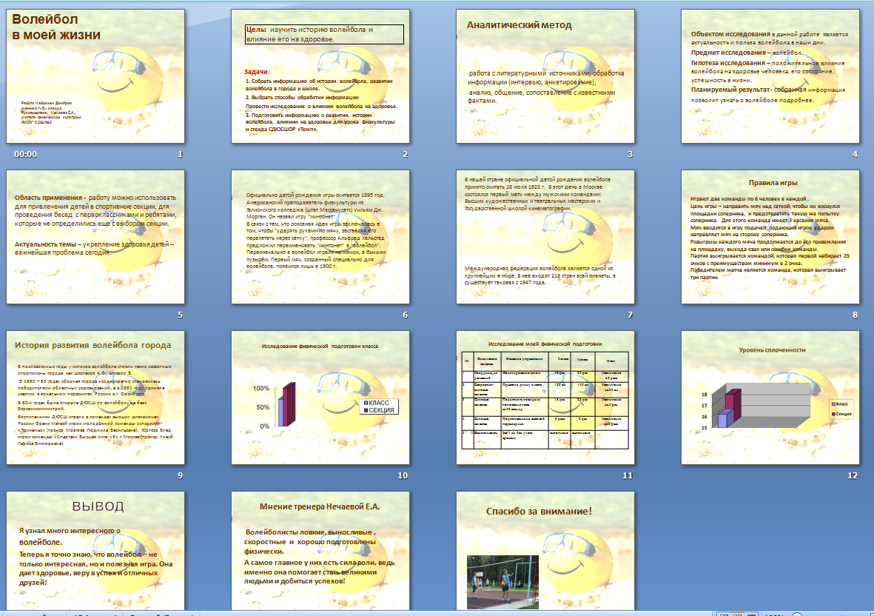

Приложение 7
Буклет для учащихся.
